Форма № 17
Міністерство освіти і науки України
Національний університет «Запорізька політехніка»

Кафедра програмних засобів
(найменування кафедри)

КУРСОВИЙ ПРОЄКТ
(РОБОТА)
з «Безпека та захист програм і даних»
(назва дисципліни)
на тему: «Застосунок шифрування-дешифрування алгоритмом Віженера»
(назва теми)

Студента(ки) ІV курсу КНТ-122 групи
спеціальності 121«Інженерія програмного забезпечення»
освітня програма (спеціалізація) бакалавр
Онищенко О.А.
(ПРІЗВИЩЕ та ініціали)
Керівник: Качан О.І.
(посада, вчене звання, науковий ступінь, ПРІЗВИЩЕ та ініціали)
Кількість балів:

Члени комісії: Тетяна ЗАЙКО
(підпис) (Ім’я ПРІЗВИЩЕ)
Олександр КАЧАН
(підпис) (Ім’я ПРІЗВИЩЕ)

(підпис) (Ім’я ПРІЗВИЩЕ)

2025
Міністерство освіти і науки України
Національний університет «Запорізька політехніка»

Факультет комп’ютерних наук і технологій
Кафедра «Програмні засоби»
Ступінь вищої освіти бакалавр
Спеціальність 121 «Інженерія програмного забезпечення»
(код і найменування)
Освітня програма (спеціалізація)
(назва освітньої програми (спеціалізації))

З А В Д А Н Н Я
НА КУРСОВИЙ ПРОЄКТ (РОБОТУ) СТУДЕНТА(КИ)

ОНИЩЕНКА Олега Антоновича
(ПРІЗВИЩЕ, ім’я, по батькові)
1. Тема проєкту (роботи) «Застосунок шифрування-дешифрування алгоритмом Віженера»
керівник роботи доцент, КАЧАН Олександр Іванович
(науковий ступінь, вчене звання, ПРІЗВИЩЕ, ім’я, по батькові)
2. Строк подання студентом проєкту (роботи) 25 грудня 2025 р.
3. Вихідні дані до проєкту (роботи) технічне завдання
4. Зміст розрахунково-пояснювальної записки (перелік питань, які потрібно розробити) 1 АНАЛІЗ ПРЕДМЕТНОЇ ОБЛАСТІ. 2 ПРОЄКТУВАННЯ
СТРУКТУРИ СИСТЕМИ. 3 ПРОГРАМНА РЕАЛІЗАЦІЯ. 4 РОЗРОБКА
ІНТЕРФЕЙСУ. 5 КЕРІВНИЦТВО КОРИСТУВАЧА

КАЛЕНДАРНИЙ ПЛАН

№  з/п | Назва етапів курсового  проєкту (роботи) | Строк виконання етапів проєкту  (роботи) | Примітка
1 | Отримання завдання | 1 год
2 | Розробка технічного завдання | 3 год
3 | Розробка програми | 12 год
4 | Заповнення пояснювальної записки | 3 год

Студент(ка) _____________ Олег ОНИЩЕНКО
( підпис ) (Ім’я ПРІЗВИЩЕ)

Керівник проєкту (роботи) _____________ Олександр КАЧАН
( підпис ) (Ім’я ПРІЗВИЩЕ)

Реферат

Пояснювальна записка до курсового проєкту містить: 44 стор., 10 рис., 4 табл., 4 додатк., 5 джрл.
ВІЖЕНЕР, ВЕБ ЗАСТОСУНОК, ВІДКРИТИЙ КОД, ШИФРУВАННЯ, ДЕШИФРУВАННЯ, FLASK, NEXTJS.
Об’єкт проєктування — сучасні системи шифрування та дешифрування тексту.
Предмет проєктування — застосунок шифрування та дешифрування тексту шифром Віженера.
Мета проєкту — створити застосунок, що зможе шифрувати та дешифрувати текст алгоритмом Віженера.
Методи дослідження – використання відкритих джерел інформації та відомих засобів розробки.
Результатом роботи має бути готова програма, пояснювальна записка, презентація проєкту.
Фінальна версія програми має включати такі функції:
- шифрування;
- дешифрування;
- копіювання вмісту з буфера обміну.
Застосунок може бути використаний на таких платформах:
- Windows;
- MacOS;
- Android;
- iOS.
Фінальна версія програми має бути розроблена з використанням фреймворку Flask на серверній частина програми та фреймворку Next.js на клієнтській.
ЗМІСТ

Реферат 3
Перелік умовних позначень, скорочень, термінів 6
Вступ 7
1 Аналіз предметної області та огляд аналогів 8
1.1 Аналіз предметної області 8
1.2 Огляд існуючих методів шифрування та дешифрування 8
1.2.1 Веб-застосунок CaesarCipher 8
1.2.2 Веб-застосунок Boxentriq 9
1.3 Висновки за першим розділом 10
2 Проєктування структури системи 11
2.1 Створення структурної схеми 11
2.2 Створення функціональної схеми 11
3 Програмна реалізація 12
3.1 Вибір засобів розробки 12
3.1.1 Обґрунтування вибору засобів розробки серверної частини 12
3.1.2 Обґрунтування вибору засобів розробки клієнтської частини 13
3.1.3 Обґрунтування вибору середовища розробки 14
3.2 Висновки за розділом 14
4 Розробка інтерфейсу 15
4.1 Вибір платформи 15
4.2 Розробка макету інтерфейсу 15
4.3 Вигляд розробленого інтерфейсу 16
4.4 Висновок за розділом 16
5 Керівництво користувача 17
5.1 Необхідні умови для виконання 17
5.2 Звертання до програми 17
Висновки 19
Перелік джерел посилань 20
Додаток А 21
Додаток Б 26
Додаток В 31

Перелік умовних позначень, скорочень, термінів

Flask | бібліотека розробки серверної частини застосунку
JavaScript | мова програмування веб-застосунків
NextJS | фреймворк розробки клієнтської частини застосунку
Python | високорівнева мова програмування
TailwindCSS | сучасна бібліотека стилізації веб-сторінок

Вступ

В сучасному світі існує багато інформації. Цю інформацію часто пересилають друзям або зберігають на віддалених сховищах. Під час перенесення інформації з одного місця в інше є ризик її викрадення, пошкодження або втрати.
Для запобігання втрати інформації її зазвичай передають у зміненому вигляді. Таку інформацію зашифровано різними шифрами.
Існує багато шифрів. Наприклад, шифр Полібія, шифр Цезаря та шифр Віженера. Шифр Віженера відрізняється тим, що він має одне ключове слово, яким кодуються символи. Шифр Віженера є варіацією шифра заміни.
Після шифрування користувач отримує шифрований текст та залишає ключове слово. Для розшифрування потрібно використати таблицю Віженера, але у зворотному порядку.

1 Аналіз предметної області та огляд аналогів

1.1 Аналіз предметної області

Шифрування — це перетворення тексту на такий, що його буде складно прочитати. Це є техніка приховування даних. Зазвичай шифрування передбачає наявність ключа, через який працює сам алгоритм.
Шифрування поділяють на два види: симетричне і несиметричне. Симетричне шифрування використовує тільки один ключ як для шифрування, так і для дешифрування. Асиметричне шифрування використовує два ключі — публічний та приватний. [1]

1.2 Огляд існуючих методів шифрування та дешифрування

Існують такі шифри:
- шифр простої заміни;
- шифр Полібія;
- шифр Цезаря;
- шифр Тритемія;
- шифр Віженера.
Шифр Віженера відрізняється тим, що має такий ключ, який повторюється. На основі ключа обирається наступний символ. Цей шифр є поліалфавітним, тобто він використовує кілька алфавітів для заміни символів. [2]

1.2.1 Веб-застосунок CaesarCipher

Веб-застосунок Caesar Cipher дозволяє шифрувати та дешифрувати текст багатьма алгоритмами. Один з алгоритмів є шифр Віженера. На сторінці веб-застосунку можна ввести текст або завантажити текст з файлу. Після вказання ключа цей веб-застосунок шифрує або дешифрує наданий текст.
Переваги:
- простий інтерфейс;
- можливість шифрувати текст різних регістрів;
- можливість шифрувати та дешифрувати числа.

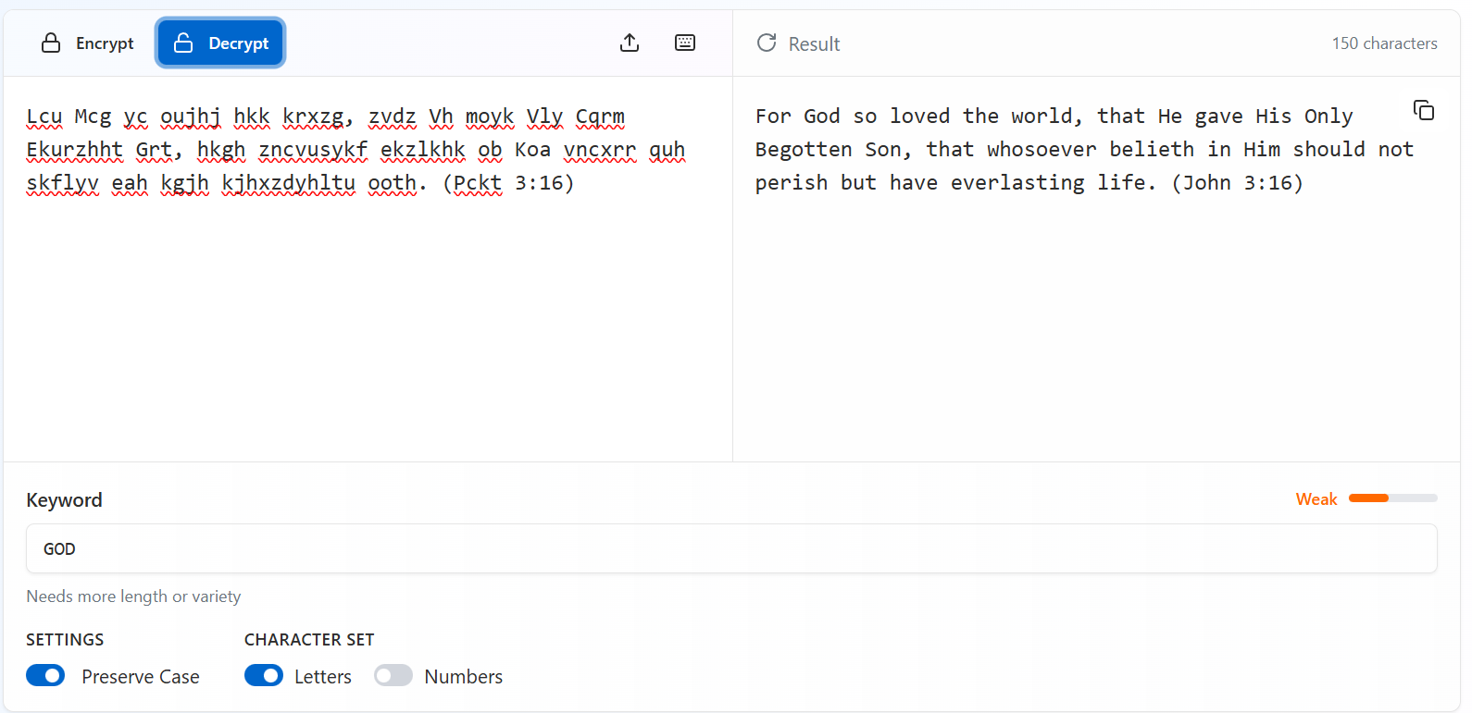
Рисунок 1.1 — Вигляд основної частини веб-застосунку Caesar Cipher

1.2.2 Веб-застосунок Boxentriq

Веб-застосунок Boxentriq також дозволяє шифрувати та дешифрувати текст шифром Віженера. Цей застосунок надає можливість використання різних мов. Застосунок також дозволяє копіювати текст з буфера обміну.
Переваги:
- можливість розшифрування тексту;
- можливість використання різних мов;
- дозволяє використовувати символи, що не входять до алфавіту.

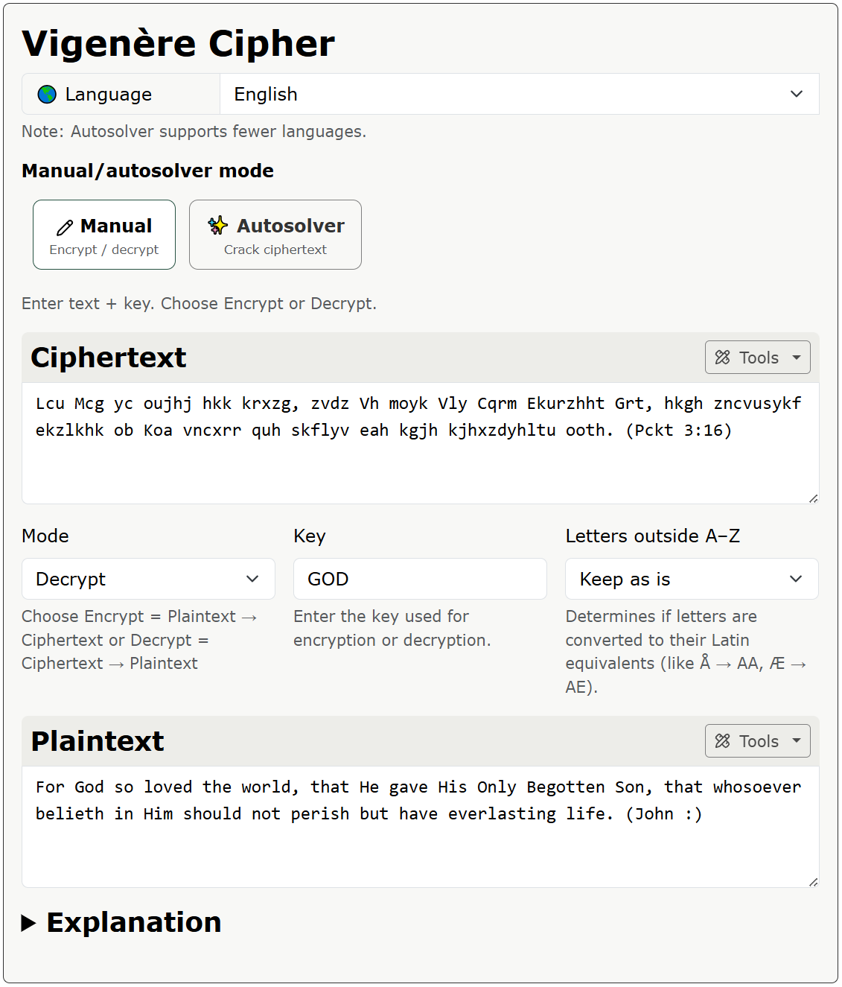
Рисунок 1.2 — Вигляд основної частини веб-застосунку Boxentriq

1.3 Висновки за першим розділом

Обидва застосунки реалізують шифр Віженера коректно. Застосунок Caesar Cipher містить зручніший та більш мінімалістичний інтерфейс. Застосунок Boxentriq має більший набір функцій.

2 Проєктування структури системи

2.1 Створення структурної схеми

Розроблений веб-застосунок складається з двох частин:
- клієнтська, розроблена з фреймворком Next.js;
- серверна, розроблена з бібліотекою Flask.
Структура програми описана на структурній схемі, що на рисунку нижче:

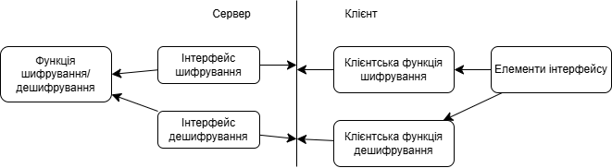
Рисунок 2.1 — Структурна схема застосунку

2.2 Створення функціональної схеми

Розроблений веб-застосунок включає такі функції:
- шифрування тексту;
- дешифрування тексту;
- копіювання тексту;
- вставлення тексту з буфера обміну.
Функціональна схема описана на рисунку нижче:

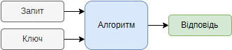
Рисунок 2.2 — Функціональна схема веб-застосунку

3 Програмна реалізація

3.1 Вибір засобів розробки

Для розробки серверної частини обрано мову програмування Python та бібліотеку Flask.
Для розробки клієнтської частини обрано мову програмування JavaScript, бібліотеку React та фреймворк Next.js. Для стилізації клієнтської частини обрано бібліотеку TailwindCSS.

3.1.1 Обґрунтування вибору засобів розробки серверної частини

Мову програмування Python обрано через її легкий синтаксис, наявність великої кількості бібліотек та широку підтримку спільноти.
Порівняння мови програмування Python з іншими опціями наведено нижче на таблиці:

Таблиця 3.1 — Порівняння мов програмування
Критерій | Python | Java | C#
Типізація | Динамічна | Статична | Статична
Наявність бібліотек | Висока | Середня | Середня
Підтримка спільноти | Висока | Середня | Середня

Фреймворк для мови Python обрано Flask. Він використовується для створення серверних точок доступу. Основними перевагами фреймворку є його простота застосування та ясність документації.
Порівняння фреймворку Flask з іншими опціями наведено на таблиці нижче:

Таблиця 3.2 — Порівняння фреймворків розробки серверу
Критерій | Flask | Django | FastAPI
Простота використання | Висока | Середня | Висока
Підтримка спільноти | Середня | Висока | Середня
Простота документації | Висока | Середня | Висока

3.1.2 Обґрунтування вибору засобів розробки клієнтської частини

Мову програмування JavaScript обрано через її універсальне використання для веб-розорбки.
Бібліотеку React обрано через її популярність, простоту написання та підтримку спільноти.
Порівняння інших можливих бібліотек розробки наведено нижче на таблиці:

Таблиця 3.3 — Порівняння бібліотек для клієнтської частини
Критерій | React | Vue | Svelte
Простота розробки | Середня | Висока | Середня
Підтримка спільноти | Висока | Середня | Низька
Наявність додаткових модулів | Висока | Середня | Низька

Фреймворк Next.js обрано через його широку підтримку спільнотою, простоту налаштування та легку можливість розгортання на платформі Vercel.
Порівняння його з іншими фреймворками наведено нижче на таблиці:

Таблиця 3.4 — Порівняння фреймворків для бібліотеки React
Критерій | Next.js | Remix | TanStack
Простота розгортання | Висока | Середня | Низька
Підтримка спільноти | Висока | Середня | Низька
Підтримка додаткових модулів | Висока | Середня | Середня

3.1.3 Обґрунтування вибору середовища розробки

Середовище розробки VS Code обрано через його популярність, легкість налаштування та підтримку спільноти.
Інші варіанти порівняно на таблиці нижче:

Таблиця 3.5 — Порівняння інтегрованих середовищ розробки
Критерій | Visual Studio Code | WebStorm
Простота | Висока | Середня
Кількість налаштувань | Середня | Висока
Підтримка спільноти | Висока | Середня

3.2 Висновки за розділом

Обрані засоби розробки обґрунтовано та порівняно з їхніми аналогами.

4 Розробка інтерфейсу

4.1 Вибір платформи

Як платформу для веб-застосунку обрано веб-браузер через його поширеність та можливість розробки одразу і під мобільні пристрої.

4.2 Розробка макету інтерфейсу

Попередній вигляд інтерфейсу наведено на рисунку нижче:

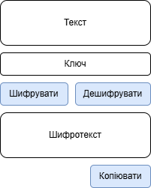
Рисунок 4.1 — Вигляд інтерфейсу веб-застосунку

4.3 Вигляд розробленого інтерфейсу

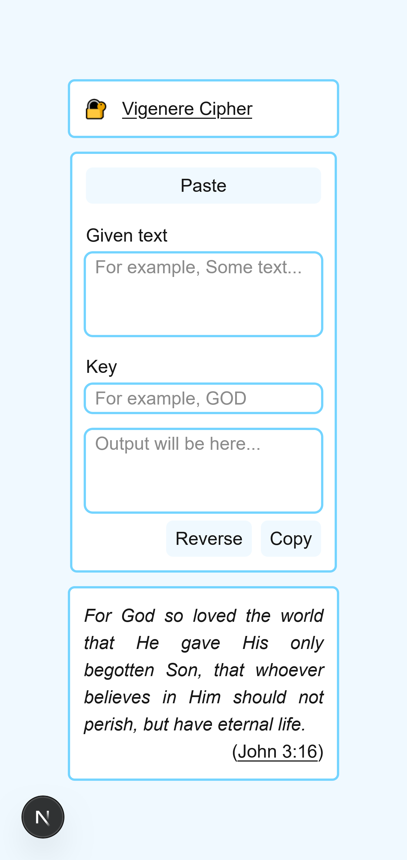
Рисунок 4.1 — Вигляд розробленого веб-інтерфейсу

4.4 Висновок за розділом

Було розроблено схему інтерфейсу та сам інтерфейс із раніше обраними засобами розробки.

5 Керівництво користувача

5.1 Необхідні умови для виконання

Для виконання програми потрібно:
1. завантажити архів програми собі на систему;
2. розархівувати код програми;
3. завантажити та встановити Python останньої версії.
Аби запустити програму потрібно:
1. з папки коду ввести команду npm run dev;
2. далі ввести до консолі .venv\scripts/activate.py, python main.py;
3. перейти до сторінки http://localhost:3000/.

5.2 Звертання до програми

Програма складається з однієї сторінки та трьох частин цієї сторінки.
Перша частина є заголовком. На ньому написана назва програми з посиланням на інформаційну сторінку. Вигляд першої частини наведено нижче на рисунку:

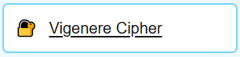
Рисунок 5.1 — Вигляд заголовку програми

Друга частина є основною і вона містить функціонал програми. Згори кнопка Paste дозволяє вставити текст з буфера обміну до поля вводу. Далі йде основне поле вводу тексту для шифрування чи дешифрування. Після нього поле вводу ключа. Ще далі поле виводу результату. Під ним дві кнопки — перша Reverse надсилає зашифрований текст до поля вводу, а друга Copy копіює вміст поля виведення до буфера обміну.
Вигляд основної частини програми наведено нижче на рисунку:

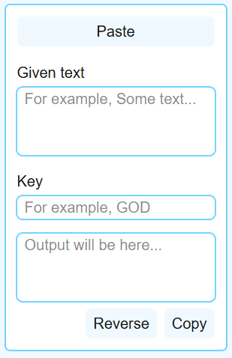
Рисунок 5.2 — Вигляд основної частини програми

Третьою частиною є Біблійний вірш, який також дозволяє його скопіювати до буфера обміну і вставити до поля шифрування як приклад.
Вигляд третьої частини застосунку наведено на рисунку нижче:

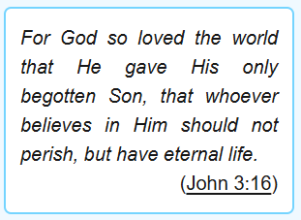
Рисунок 5.3 — Вигляд третьої частини застосунку

Висновки

Благодаттю Господа нашого Ісуса Христа після виконання роботи було проведено ознайомлення із предметною областю – шифруванн за допомогою шифру Віженера. Також було розроблено веб-застосунок на основі цієї предметної області, який дозволяє шифрувати та дешифрувати текст алгоритмом Віженера.
У першому розділі було оглянуто принцип роботи програм шифрування шифром Віженера. Також було розглянуто особливості програм прикладів та їх інтерфейси.
У другому розділі було розглянуто структуру програми. Було визначено структурну та функціональні схема застосунку.
У третьому розділі було обрано засоби розробки. Вибір було обґрунтовано і порівняно з іншими опціями.
У четвертому розділі було розроблено інтерфейс веб-застосунку. Було не тільки зроблено схему інтерфейсу, а й наведено вигляд готового інтерфейсу.
У п’ятому розділі було розглянуто кожен елемент інтерфейсу окремо з його функціоналом.
Надалі покращити програму можна розмістивши код на віддаленому сервері та додаванням можливості роботи з файлами.

Перелік джерел посилань

1. Що таке шифрування і як воно працює- IT News [Electronic resource]. – Access mode: https://it-news.com.ua/statti/shyfruvannia-yak-zakhystyty-svoi-dani-u-tsyfrovu-epokhu.html
2. Vigenère cipher - Wikipedia [Electronic resource]. – Access mode: https://en.wikipedia.org/wiki/Vigen%C3%A8re_cipher

Додаток А
Технічне завдання

А.1 Вступ
А.1.1 Назва програми

Програма має назву «Застосунок шифрування-дешифрування алгоритмом Віженера».

А.1.2 Призначення та область застосування

Програма призначена для шифрування та дешифрування тексту шифром Віженера.
Вона може бути використана звичайними людьми, колегами по роботі, тощо. Така програма спрощує зашифровану комунікацію або приватні документи.

А.2 Підстави для розробки

Підставою розробки програми є створення застосунку, що має полегшити шифрування та дешифрування тексту в різних ситуаціях.

А.3 Призначення розробки

Програма має дозволяти користувачам вводити власний текст разом з ключем, а на виході отримувати зашифровані дані.
Це може бути корисним при передачі закритої інформації.

А.4 Вимоги до програми

Основними вимогами до програми є:
- зручний графічний користувацький інтерфейс;
- використання шифру Віженера.

А.4.1 Вимоги до функціональних характеристик

Програма має виконувати такі мінімальні функції:
- введення тексту для шифрування;
- введення ключу шифрування;
- виведення результатів користувачеві.

А.4.2 Вимоги до надійності

Програма має містити обробники виключних ситуацій аби не допустити непланового завершення роботи.
Для надійності даних вони можуть зберігатися у буфері обміну.

А.4.3 Вимоги до технічних та програмних засобів

Програма має запускатися у браузері і бути доступною як на мобільних, так і на домашніх комп’ютерах.
Мінімальні вимоги до клієнтської частини:
- процесор: х64 / х86 / ARM;
- оперативна пам’ять: 512 МБ;
- накопичувач: 1 ГБ вільного місця;
- операційна система: Android, iOS, macOS, Linux, Windows.
Програмні засоби можуть змінюватись в ході розробки, але заплановано використати такі:
- Flask (бекенд фреймворк для Python);
- TailwindCSS (класовий фреймворк CSS).
Для користувацького інтерфейсу програма має використовувати фреймворк Next.js. TailwindCSS має бути використаний для стилізації.

А.4.4 Вимоги до вхідних даних

Вимогами до ключа та введеного тексту є підтримка повної таблиці ASCII, а не лише літер символів алфавіту.

А.5 Вимоги до програмної документації

Програмна документація має бути реалізована у:
- пояснювальній записці;
- технічному завданні.
Код програми має бути написаний зі зрозумілими назвами змінних/класів/методів і може включати коментарі.

А.6 Стадії і етапи розробки
А.6.1 Стадії розробки

Стадії розробки:
- розробка документації;
- написання програми;
- розробка презентації.

А.6.2 Етапи розробки

Етапи розробки:
- вибір технічних засобів;
- ітеративне написання програми;
- тестування та перероблювання;
- заповнення пояснювальної записки.

А.6.3 Зміст робіт по етапах

Зміст роботи може бути таким на кожному етапі:
- початкова документація, тестові програми;
- робоча програма, більш заповнена документація, підготовка до презентації;
- готова програма, готова документація, готова презентація.

Додаток Б
Текст програми

Код серверної частини — vigenere.py

from flask import Flask, request
from flask_cors import CORS

app = Flask(__name__)
CORS(app)
app.config["CORS_HEADERS"] = "Content-Type"
ASCII_LENGTH = 128

class Mode:
ENCRYPT = "encrypt"
DECRYPT = "decrypt"

@app.route("/encrypt/")
def encrypt():
query = request.args.to_dict()
result = vigenere(query["text"], query["key"], Mode.ENCRYPT)
return result

@app.route("/decrypt/")
def decrypt():
query = request.args.to_dict()
result = vigenere(query["text"], query["key"], Mode.DECRYPT)
return result

def vigenere(message: str, key: str, mode: str = "encrypt") -> str:
# Make key as long as the message is
key_stream = key * len(message)
# Truncate it, so that it does not exceed the message length
long_key = key_stream[: len(message)]

result: str = str()
for index, _ in enumerate(message):
key_ascii = ord(long_key[index])
message_ascii = ord(message[index])

letter_ascii = 0
if mode == Mode.ENCRYPT:
letter_ascii = (message_ascii + key_ascii) % ASCII_LENGTH
elif mode == Mode.DECRYPT:
letter_ascii = (message_ascii - key_ascii) % ASCII_LENGTH
else:
raise ValueError("Invalid mode...")

new_letter = chr(letter_ascii)
result += new_letter

return result

if __name__ == "__main__":
app.run(host="0.0.0.0", port=501000, debug=True)

Текст сторінки — page.tsx

"use client";

import { useState } from "react";

export default function Home() {
const [text, setText] = useState("");
const [key, setKey] = useState("");
const [output, setOutput] = useState("");

const baseUrl = "http://127.0.0.1:42248";
const handleEncrypt = async () => {
const url = `${baseUrl}/encrypt/?text=${text}&key=${key}`;
const result = await (await fetch(url)).text();
setOutput(result);
};
const handleDecrypt = async () => {
const url = `${baseUrl}/decrypt/?text=${text}&key=${key}`;
const result = await (await fetch(url)).text();
setOutput(result);
console.log(key);
};
const handlePaste = async () => {
const data = await navigator.clipboard.readText();
setText(data);
};

const copyResult = () => {
setText(output);
};

const INPUT_CLASSES =
"outline-2 rounded-md outline-sky-300 focus:outline-sky-500 px-2";
const BUTTON_CLASSES =
"bg-sky-50 p-1 hover:bg-sky-200 w-full rounded-md cursor-pointer";
const BIBLE_VERSE =
"For God so loved the world that He gave His only begotten Son, that whoever believes in Him should not perish, but have eternal life.";

return (
<div className="min-h-screen bg-sky-50 flex gap-3 flex-col items-center justify-center">
{/* Header */}
<div className="rounded-md bg-white border-2 border-sky-300 flex p-3 gap-3 w-60">
<span>🔐</span>
<h1>
<a
href="https://en.wikipedia.org/wiki/Vigenère_cipher"
className="underline underline-offset-2"
>
Vigenere Cipher
</a>
</h1>
</div>

{/* Main App */}
<div className="rounded-md bg-white border-2 border-sky-300 flex flex-col p-3 gap-4">
<button className={BUTTON_CLASSES} onClick={handlePaste}>
Paste
</button>
<div className="flex flex-col gap-1">
<label htmlFor="givenText">Given text</label>
<textarea
name="inputText"
id="inputText"
className={`${INPUT_CLASSES} resize-none`}
rows={3}
placeholder="For example, Some text..."
value={text}
onChange={(e) => setText(e.target.value)}
></textarea>
</div>

<div className="flex flex-col gap-1">
<label htmlFor="keyInput">Key</label>
<input
type="text"
id="keyInput"
className={INPUT_CLASSES}
placeholder="For example, GOD"
value={key}
onChange={(e) => {
const keyValue = e.target.value;
const upperKey = keyValue.toUpperCase();
const keyWithNoSymbols = upperKey.replace(/[^a-zA-Z]/g, "");
setKey(keyWithNoSymbols);
}}
/>
</div>

<div className="flex flex-row gap-3" hidden={!text || !key}>
<button className={BUTTON_CLASSES} onClick={handleEncrypt}>
Encrypt
</button>
<button className={BUTTON_CLASSES} onClick={handleDecrypt}>
Decrypt
</button>
</div>

<div className="flex flex-col gap-2">
<textarea
name="ciphetOutput"
id="ciphetOutput"
className={`${INPUT_CLASSES} resize-none`}
rows={3}
placeholder="Output will be here..."
value={output}
readOnly
onClick={() => navigator.clipboard.writeText(output)}
></textarea>
<div className="flex flex-row justify-end gap-2">
<button
className="bg-sky-50 rounded-md self-end w-fit py-1 px-2"
onClick={copyResult}
>
Reverse
</button>
<button
className="bg-sky-50 rounded-md self-end w-fit py-1 px-2"
onClick={() => navigator.clipboard.writeText(output)}
>
Copy
</button>
</div>
</div>
</div>

{/* Bible */}
<div className="rounded-md bg-white border-2 border-sky-300 flex flex-col p-3 w-60">
<span
className="italic text-justify cursor-copy"
onClick={() => navigator.clipboard.writeText(BIBLE_VERSE)}
>
{BIBLE_VERSE}
</span>
<span className="self-end">
(
<a
className="underline underline-offset-2"
href="https://www.biblegateway.com/passage/?search=John%203%3A16&version=UKR"
>
John 3:16
</a>
)
</span>
</div>
</div>
);
}

Додаток В
Слайди презентації
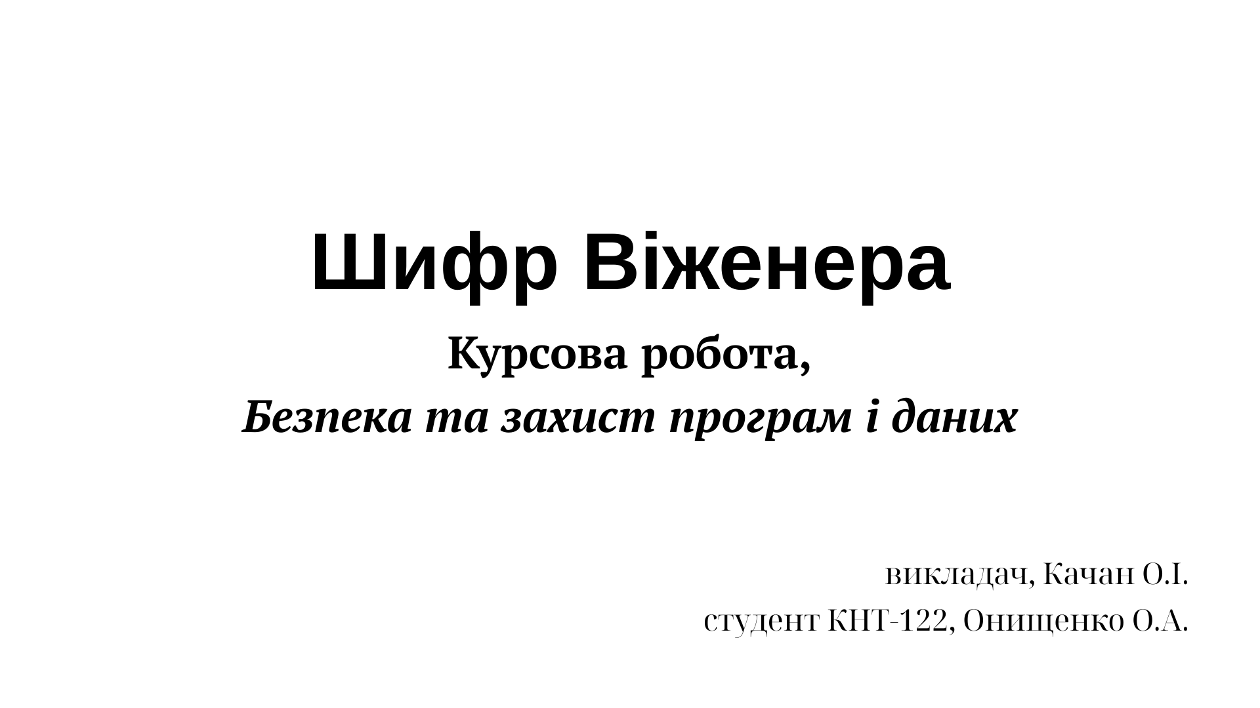
Рисунок В.1 - Слайд

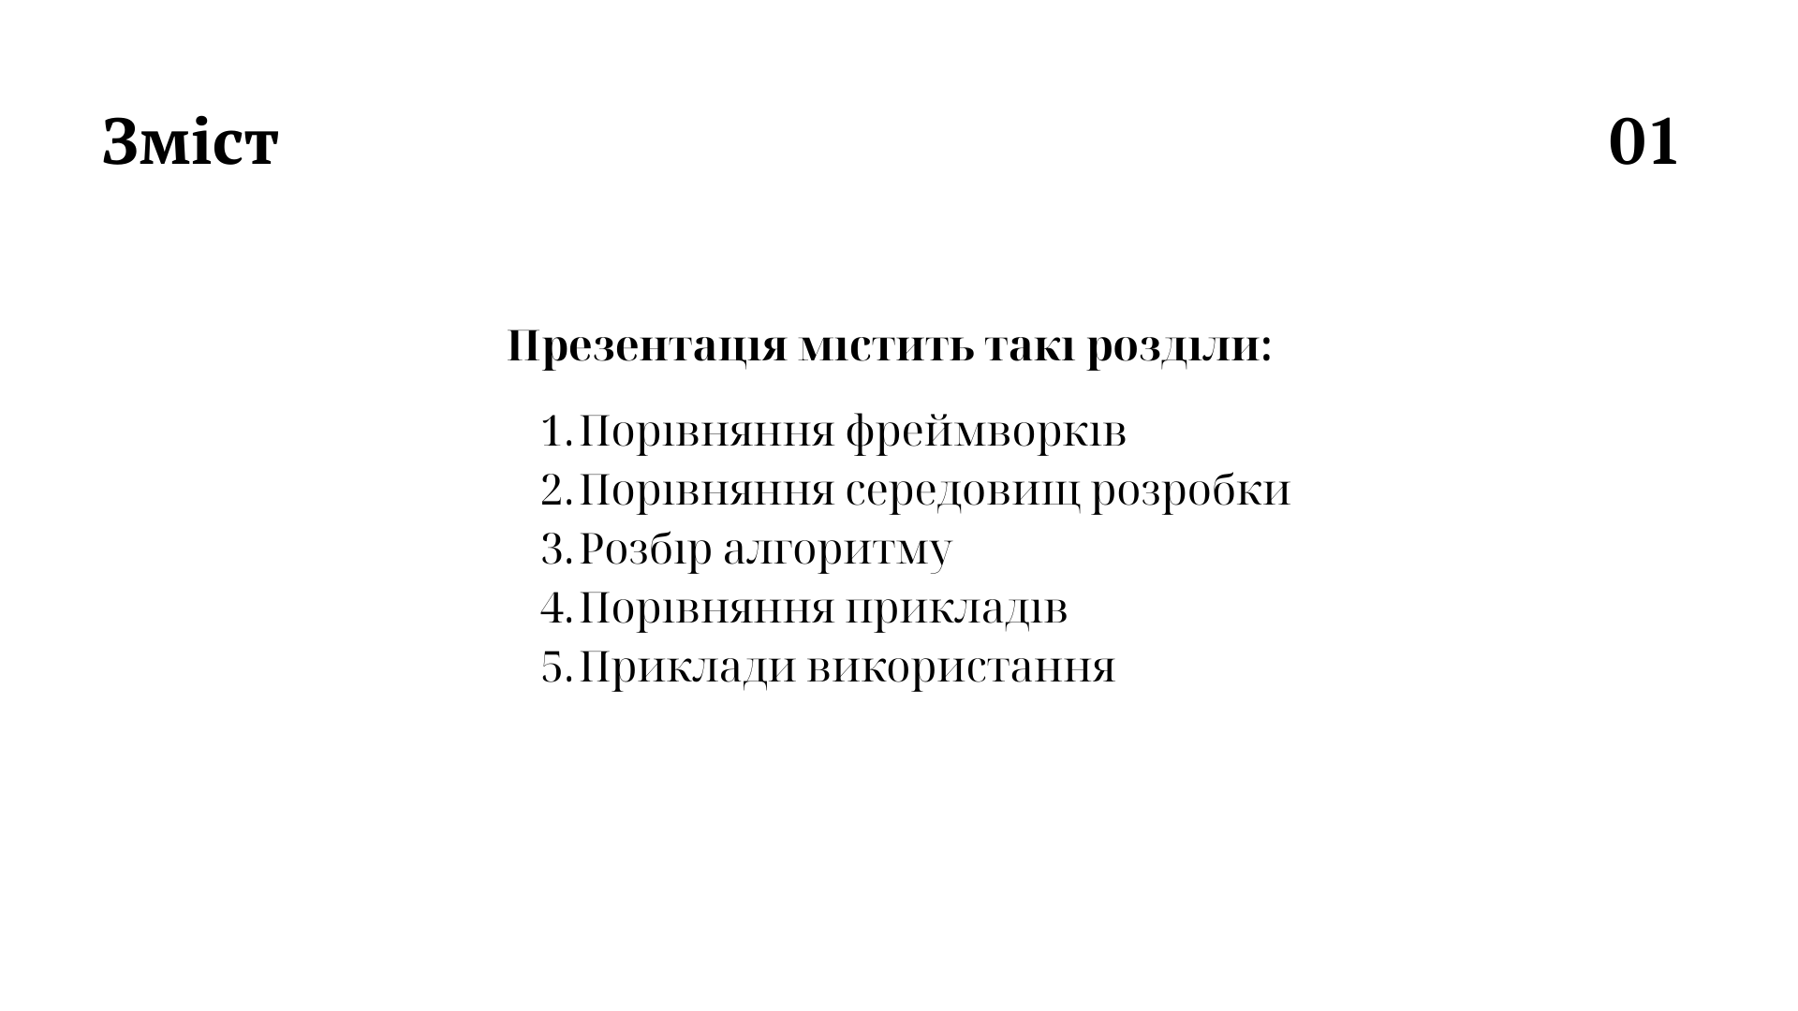
Рисунок В.2 - Слайд

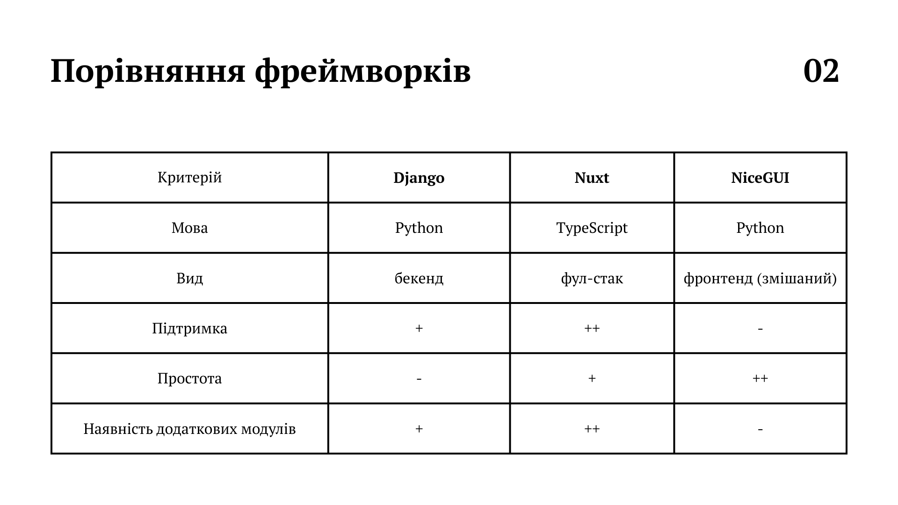Рисунок В.3 - Слайд

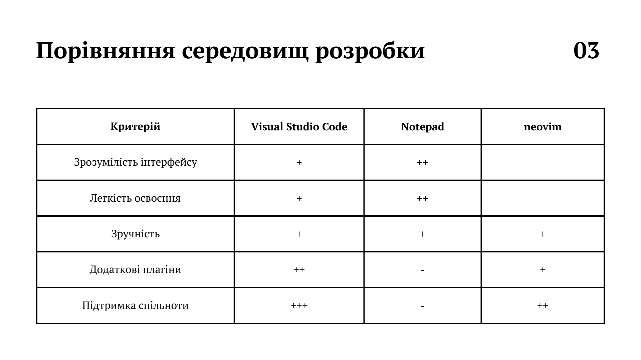
Рисунок В.4 - Слайд

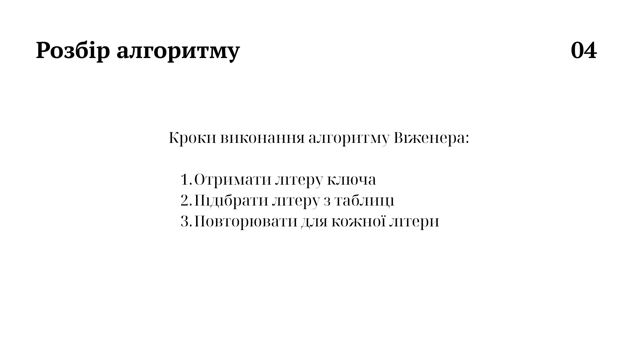
Рисунок В.5 - Слайд

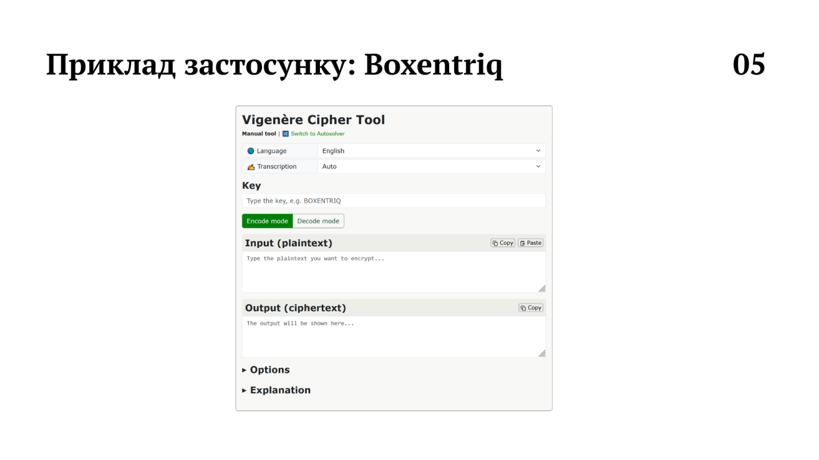
Рисунок В.6 - Слайд

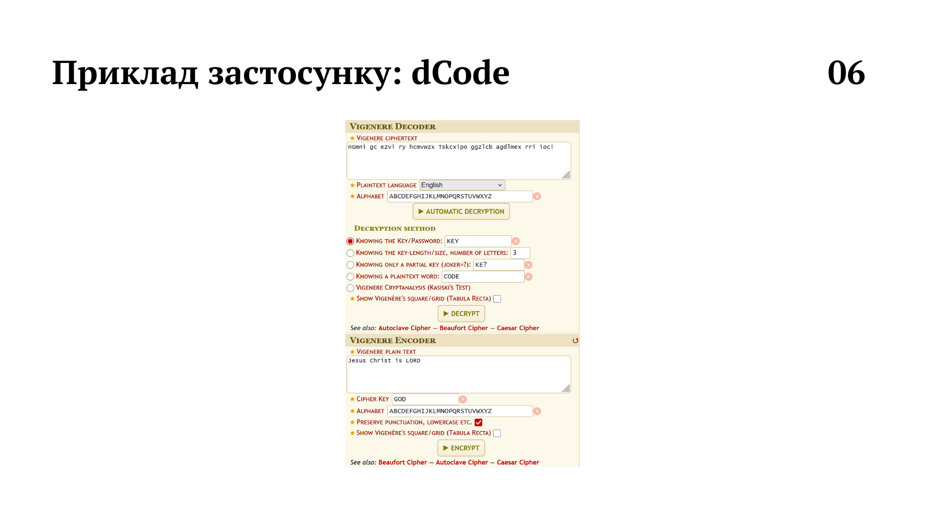
Рисунок В.7 - Слайд

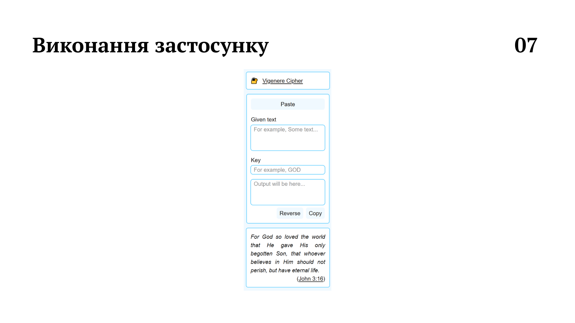
Рисунок В.8 - Слайд

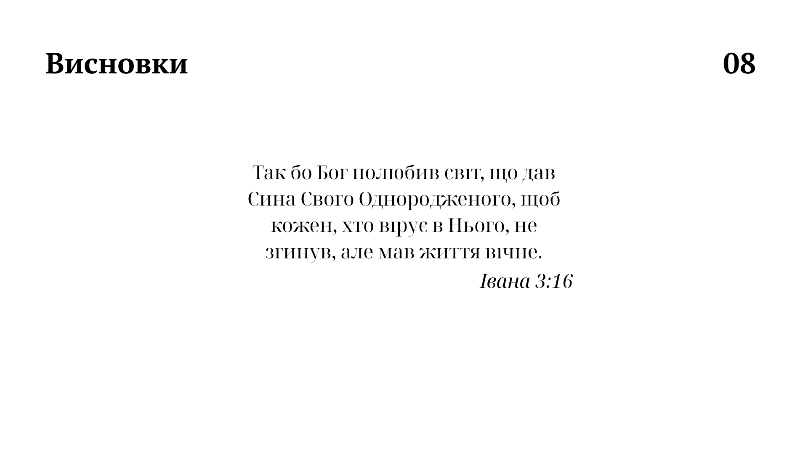
Рисунок В.9 - Слайд

